О необходимости заключения договора с ФГУП «ФЭО» и регистрации в системе ФГИС ОПВК при обращении с отходами I и II классов опасности
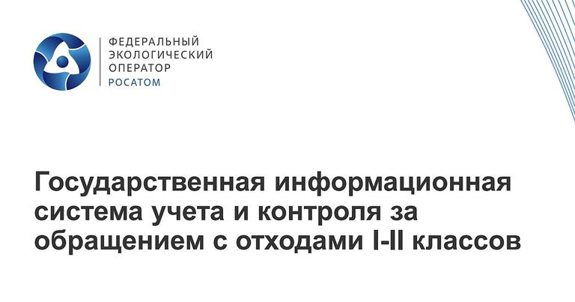
С 1 марта 2022 года обращение с отходами I и II классов опасности осуществляется с учетом требований статьи 14.4 Федерального закона от 24 июня 1998 года № 89-ФЗ «Об отходах производства и потребления» (далее- Федеральный закон № 89-ФЗ). В этой связи юридические лица, индивидуальные предприниматели, имеющие в собственности или на ином законном основании объекты обезвреживания и (или) размещения отходов I и II классов опасности, осуществляют обращение с данными отходами самостоятельно. В иных случаях индивидуальные предприниматели, юридические лица, в результате хозяйственной и (или) иной деятельности которых образуются отходы I и II классов опасности (далее- отходообразователи), передают данные отходы федеральному оператору по обращению с отходами I и II классов опасности (далее- федеральный оператор) в соответствии с договорами на оказание услуг по обращению с отходами I и II классов опасности.
Согласно распоряжению Правительства Российской Федерации от 14 ноября 2019 года № 2684 –р «Об определении федерального оператора по обращению с отходами I и II классов опасности» федеральное государственное унитарное предприятие «Федеральный экологический оператор» (далее – ФГУП «ФЭО»), являющееся предприятием Госкорпорации «Росатом», определено федеральным оператором по обращению с отходами I и II классов опасности на территории Российской Федерации (далее – федеральный оператор). В соответствии с абзацем 2 пункта 2 статьи 14.1 Федерального закона № 89-ФЗ с 1 марта 2022 года федеральный оператор осуществляет деятельность по сбору, транспортированию, обработке, утилизации, обезвреживанию, размещению отходов I и II классов опасности самостоятельно или с привлечением операторов по обращению с отходами I и II классов опасности на основании договоров оказания услуг по обращению с отходами Iи II классов опасности и в соответствии с федеральной схемой обращения с отходами Iи II классов опасности. С целью информационного обеспечения деятельности по обращению с отходами Iи II классов опасности согласно пункту 1 статьи 14.3 Федерального закона № 89-ФЗ, создана федеральная государственная информационная система учета и контроля за обращением с отходами Iи II классов опасности (далее – ФГИС ОПВК, Система), которая содержит информацию об отходах Iи II классов опасности, необходимую для корректировки федеральную схему обращения с отходами Iи II классов опасности, и иную предусмотренную законодательством Российской Федерации информацию. Порядок эксплуатации ФГИС ОПВК, состав информации для включения в систему, формы, сроки и порядок представления такой информации установлены постановлением Правительства Российской Федерации от 18 октября 2019 года № 1346 «Об утверждении Положения о государственной информационной системе учета и контроля за обращением с отходами Iи II классов опасности». Все информационное взаимодействие по организации надлежащего обращения с отходами Iи II классов опасности, в том числе по заключению договоров на оказание услуг с ФГУС «ФЭО», как с федеральным оператором, осуществляется с применением функционала ФГИС ОПВК. Согласно пункту 6 статьи 14.3 Федерального закона № 89-ФЗ индивидуальные предприниматели, юридические лица, в результате хозяйственной и (или) иной деятельности которых образуются отходы Iи II классов опасности, федеральный оператор, операторы по обращению с отходами Iи II классов опасности, региональные операторы по обращению с твердыми коммунальными отходами обеспечивают представление полной, достоверной, актуальной информации и своевременность ее размещения во ФГИС ОПВК с учетом требований законодательных актов Российской Федерации в области информации, информационных технологий и защиты информации, персональных данных, государственной тайны. На основании вышеизложенного, внесение данных в ФГИС ОПВК, а также заключение договоров в области обращения с отходами I и II классов опасности с федеральным оператором является обязательным.

